112至113年補助地方政府辦理
「銀髮健身俱樂部補助計畫」
第2次申請作業須知


衛生福利部國民健康署
中華民國112年1月
目 錄
壹、 計畫背景 3
貳、 計畫實施期間 4
參、 計畫目標 4
肆、 執行內容及策略 4
伍、 預期成效 9
陸、 經費編列 10
柒、 計畫相關管理作業 16

附件目錄
附件1 | 長者功能自評量表(ICOPE)與複評量表 | 22
附件2 | 預防及延緩失能照護服務方案品質指標與評估流程圖 | 27
附件3  附件4 | 112/113年「銀髮健身俱樂部補助計畫」出缺勤與血壓紀錄表  個人資料蒐集、處理及利用告知聲明書暨同意書 | 31  32
附件5 | 計畫書格式 | 34
附件6 | 審查意見暨計畫修正對照表 | 46
附件7 | 期末成果報告書 | 47
附件8 | 縣(市)接受中央計畫型補助款納入預算證明 | 53
附件9 | 補助計畫收支明細表 | 54
附件10 | 執行單位核銷清單 | 55
附件11 | 補助計畫變更申請書 | 56
附件12 | 補助計畫經費變更表 | 57

計畫背景
依據國家發展委員會「中華民國人口推估（2020至2070年）」，我國已於107年轉為高齡社會，預計於114年進入老年人口超過20%的超高齡社會，老化速度為全球第一；而依內政部統計，我國65歲以上人口數截至111年11月底已達406萬餘人，佔所有人口17.5%。因應人口快速老化，高齡化所衍生的問題，包含:營養和運動不足、慢性疾病、身體功能退化以至於失能失智照護等。運動可降低各種疾病的罹患率及死亡率，對於社區健康、亞健康或衰弱老人進行結合肌力、肌耐力、柔軟度、平衡及心肺功能的運動介入，除行動能力的改善外，亦有助於改善他們的認知功能、生活品質、情緒及社交參與等。
為使長者具有足夠肌力降低其衰弱風險，維護日常生活之獨立性、自主性，衛生福利部於109年至110年6月30日辦理「銀髮健身俱樂部試辦計畫」設置14處試辦據點；本署續於110年下半年起推動「前瞻2.0-銀髮健身俱樂部補助計畫」，自110年至114年挹注新臺幣(以下同)2.88億元經費，預定於全國設置288處「銀髮健身俱樂部」據點，包括:110年25處據點、111年75處據點、112年29處據點、113年36處據點及114年123處據點，規劃由地方政府結合公有閒置或低度使用之空間設置據點並營運，透過運動專業人員提供運動指導服務，鼓勵長者就近依個別需求進行身體活動，以預防及延緩失能。
上開中央政府前瞻基礎建設計畫第4期特別預算預定審查112年度至113年度預算，112年度與113年度規劃全國補助各29與36處據點，將視經費核定情形調整，持續在長者平日居住、聚集活動或接受服務之地點，如社區據點、衛生所、政府機關(構)及各級學校等，透過銀髮健身相關設施(備)補助作為引子，並結合運動專業人員指導，在各類型場所加值提供長者運動健身服務設置銀髮健身俱樂部並進行營運，以增加長者身體活動的可近性。
本署業於111年9月6日辦理「111年銀髮健身俱樂部補助計畫」第1次公告，並經審查會議審查，112年與113年正取分別為22處與7處；考量前瞻第4期特別預算尚有賸餘款，爰再辦理本次補助地方政府112年至113年第2次公開徵求。

計畫實施期間
一、112年度補助計畫:自核定日起至114年12月31日止。
二、113年度補助計畫:自113年1月1日起至115年12月31日止。

計畫目標
為長照服務體系的延伸，積極提供預防照顧服務，普及社區據點，期結合目前公有閒置或低度使用之空間，布建288處銀髮健身俱樂部，以提供社區長者整合性多元運動健康促進服務，預防及延緩失能。

執行內容及策略
- 補助單位：直轄市、縣(市)政府。
- 執行單位：
- 依法設立、登記或立案之法人、公司、學校、機構或團體，具執行預防及延緩失能服務經驗者為佳。
- 政府機關(構)。
- 據點設置類型：
- 社區據點，如長照C據點、失智據點、社區關懷據點、長者健康促進站、文化健康站或其他場所(含健身中心、醫事與長照機構等)。
- 衛生所、鄉鎮市區公所或其他政府機關。
- 各級學校、農會、水利會或其他在地閒置空間或土地。
- 醫療機構。
- 公園綠地。
- 據點之環境空間應符合下列規定：
  - 依長者使用需求規劃出入動線，將招牌置於明顯處及標示服務時間。
  - 每人有3平方公尺以上活動空間；如為室內，為66平方公尺以上(應於計畫書敘明空間大小，並提供平面圖供參考)。
  - 設置無障礙出入口。如據點設置於室內，應具通風採光之窗戶，不得位於地下樓層；如為二樓以上，應設置電梯。
  - 廁所設置防滑措施、扶手或其他安全裝備、無障礙設計，並保障個人隱私。
  - 室內空間應配置滅火器、裝置緊急照明設及設置火警自動警報設備或住宅用火災警報器，運動設備器材宜有防焰、無毒或或符合CNS正字標記驗證等規範證明。
  - 地方政府如規劃之服務據點位於偏鄉，應有良好的交通運輸或接送配套規劃。
- 主要工作項目：
- 工作重點：為鼓勵社區長者進行身體活動，本計畫須瞭解縣市目前提供長者肌力為基礎之預防及延緩失能服務後，結合地區需求與資源，設置銀髮健身俱樂部，提供長者多元運動健康促進課程或活動，促進長者自我健康，減少衰弱；期能融入健康生活型態概念，促進長者身心健康及社會參與。
- 服務對象：以65歲以上健康、亞健康及衰弱長者為主要服務對象。
- 服務據點：112與113年度每年度每縣市提案說明如下，請縣市政府就縣市提案據點先檢視與篩選，並提供建議補助之優先次序:
  - 建議優先提報情形:
- 資源不足地區。
- 原住民族、離島及偏鄉地區。
- 109至113年尚未設置銀髮健身俱樂部之行政區。
- 老年人口數較高(或老年人口比例較高)之行政區。
  - 各縣市提案上限數
- 112年度計畫:每縣市提案以5處為上限(包含第1次公告已通過之據點數，不包含修正後再審之據點)。
- 113年度計畫: 第1組縣市(新北市、高雄市、臺中市、臺南市、桃園市)以提報8處為上限，其餘縣市以提報5處為上限。並均不計入第1次公告通過之據點數。
  - 據點類型
      - 社區據點，如長照C據點、失智據點、社區關懷據點、長者健康促進站、文化健康站或其他場所(含健身中心、醫事與長照機構等)。
      - 衛生所、鄉鎮市區公所或其他政府機關。
      - 各級學校、農會、水利會或其他在地閒置空間或土地。
      - 醫療機構。
      - 公園綠地。
- 服務內容：
      - 地方政府：
- 需求評估及資源盤點：評估該區域長者特性及需求，並進行社區資源盤點，包括：政府部門計畫及資源、民間組織及單位、社區內非正式資源等。
- 提出「銀髮健身俱樂部」推動計畫：招募執行單位及審查，綜整評估該縣市之資源分布與需求，提供建議補助據點之排序，並由「銀髮健身俱樂部」聘僱運動指導員(運動或醫學專業人員)或協助人員提供檢測評估與指導。另得評估結合教育部體育署「運動i台灣計畫」既有轄區內巡迴運動指導團、本署「整合性預防及延緩失能計畫-長者健康促進站」量能納入規劃。
- 協助據點媒合師資與進行品質管控：包括進行輔導訪視及成效評估；定期進行資料登錄及上傳，以及督導協助運用「長者功能自評量表」(ICOPE) 及「預防及延緩失能照護服務方案品質指標」(如附件1、2) 等工具及資料上傳，長者功能評估流程圖如附件2。
- 需配合本署委託之輔導團隊提供的線上及實地輔導、監測執行成效(含滿意度調查)等措施，並得依所提出之建議，滾動式配合修正。
- 所提報之據點應為興建完成可供使用之場域，如為施工中場域應敘明施工內容與進度。縣市政府並須管控各據點辦理進度，各縣市之執行情形納入第4期前瞻預算評審標準。
      - 銀髮健身俱樂部內容：
- 本計畫以提供各項身體活動服務為主，由專業人員指導服務對象肌力、肌耐力、心肺功能、柔軟度、平衡訓練或其他促進體適能之運動或訓練。
- 每處服務據點每週至少應提供2天 (每天至少1時段，每時段至少2小時)以上專業運動指導服務（如受天災、疫情影響或連續假期除外）。
- 辦理本計畫，長者需依「長者功能自評量表」(ICOPE) (8題)完成初評之自評，或社區據點協助完成。依肌力、營養等異常面向複評，如SPPB(肌力)、MNA(營養)等，或異常者可轉介醫療院所。據點先進行12週課程後，再進行ICOPE自評及肌力、營養或認知異常面向複評、「方案品質評估」(結構面、過程面與結果面共13題)，資料須登錄於本署「長者健康促進平台」。另填報「銀髮健身俱樂部補助計畫出缺勤與血壓紀錄表」(附件3)並採實名制報到(由各據點設置相關設備)，定期上傳至本署長者健康促進平台，並配合提交相關執行成果及統計數據，相關個人資料蒐集須填寫個人資料蒐集及聲明同意書(如附件4)，紙本正本由原單位留存以供查核。
- 師資：由運動指導員(運動或醫學專業人員)提供檢測評估與指導。有關前述運動指導員，須具備衛福部國民健康署「整合性預防及延緩失能計畫-長者健康促進站」運動指導員、教育部體育署「中級國民體適能指導員」或衛福部「預防及延緩失能照護服務方案」之專業運動指導人力(方案須包含肌力強化面向)等其中至少1項資格，並完成本署「ICOPE相關培訓課程」與其他本署規劃之銜接課程者為限。
- 篩檢工具：結合在地資源以「長者功能自評量表」(ICOPE) (8題)完成初評之自評，或社區據點協助完成，依篩檢結果將參與長者分流，提供不同強度之運動課程；依肌力、營養等異常面向複評，如SPPB(肌力)、MNA(營養)等，就近尋求社區診所或醫院，做進一步評估(可參考或配合本署相關計畫，如基層診所暨社區醫療群推動預防失能之慢性病介入服務試辦獎勵計畫)。另可自行新增可反映據點特色、成效之評估工具。
- 本計畫執行期間須配合本署委託之輔導團隊提供之輔導作業、執行成效監測與滿意度調查等各項作業，提供相關資料及參與輔導活動。
- 配合本署相關健康促進活動。
- 計畫執行期間：
1.112年度補助計畫:自核定日起至114年12月31日止。
2.113年度補助計畫:自113年1月1日起至115年12月31日止。
- 獎補助項目及標準：
- 每處據點最高補助100萬元，包含資本支出設施(備)費用60萬元，人事及基本維運費40萬元。
- 資本支出設施(備)費：
  - 購置耐用年限2年以上且金額達1萬元以上之執行本計畫運動課程相關設施(備)。
  - 空間增設或修繕，包括內牆、地面、隔間牆、天花板、無障礙及其他項目，得依實際工程面積或結構補強工程(每平方公尺不超過4千元)、電梯工程等專案，衡酌經費增減。
  - 本項經費編列購置之設施(備)與空間修繕項目，須於計畫期間第一年完成購置與修繕，否則不予核銷撥款。
- 人事及基本維運費：
  - 講座鐘點費及專業人員費用：
- 符合資格之運動指導員提供長者運動課程，採每節(50分鐘/節)支應講座鐘點費：運動指導員以講座鐘點費每節課上限2,000元，而協助講座之助理按同一課程講座鐘點費減半支給。
- 銀髮健身俱樂部得聘僱運動、醫事或社工相關專業人員駐點，提供長者運動安全看視與協助，可視服務據點之服務時段安排，彈性以專業服務費支應，每小時以200元為上限。
  - 地方政府或執行單位執行本計畫相關課程服務、輔導、品質管控、訓練所召開會議之業務費，如出席費、臨時工資、材料費、國內旅費等。
  - 新增或修改運動器材操作說明告示牌及其他經費。
  - 原住民族、離島及偏鄉地區得依需求，衡酌經費增減。
- 有關前述運動設施(備)以防焰、無毒材質或符合CNS正字標記驗證等規範證明為佳，購置建議如下：
- 肌力、肌耐力、有氧、伸展、平衡訓練、柔軟度等多元運動設施(備)，並以選擇國產為優先。
- 運動器材需以長者適用者為佳，如具備阻力可控機制(採油壓、氣壓或電控方式)，且以有等速模式(阻力與使用者動作速度成正比)、輔助模式(給予使用者輔助力量)，或其他針對長者設計之安全保護措施等之肌力、肌耐力訓練器材設備。
- 器材設備可搭配物聯網功能提供加值服務，惟相關穿戴式物聯裝置不在本計畫補助範圍（縣市可自籌購置或民眾自備）。
- 本署補助計畫內所購置之設施(備)，至少須持續提供服務使用3年，地方政府應列入財產妥善保管，倘財產歸屬受補助之執行單位，地方政府須造冊列管；如未達設施(備)使用年限者即停止使用者，應移轉所有權予地方政府。
- 請參照「112-113年銀髮健身俱樂部補助計畫經費使用範圍與編列標準」(第12-13頁)估算編列所需經費。

預期成效
- 計畫目標：
衡量指標 | 定義／說明 | 目標值 |  | 備註
布建據點數 | 縣市之銀髮健身俱樂部布建點數 | ____據點
每年度服務長者  人數及人次數 | 自補助年度起，各年度分別接受服務之65歲以上長者人數與人次數（每處每年至少100人） | 112年  /113年 | ______人
每年度服務長者  人數及人次數 | 自補助年度起，各年度分別接受服務之65歲以上長者人數與人次數（每處每年至少100人） | 113年  /114年 | ______人
每年度服務長者  人數及人次數 | 自補助年度起，各年度分別接受服務之65歲以上長者人數與人次數（每處每年至少100人） | 114年  /115年 | ______人
(其他自訂指標)

- 評價方法/執行報表
執行報表內容請每月定期以電子檔回復本署社區健康組及委託之輔導團隊。

執行項目 |  | 定義/說明 | 目標值 |  | 備註
 |  | 定義/說明 | 月 | 年 | 備註
每月及年度接受服務之長者人數 | - 每月及年度使用本計畫辦理之課程服務之長者人數 | 由銀髮健身俱樂部補助計畫經費支應之各項課程活動，每月及年度參與課程之長者人數、人次數。 | 人 | 人
每月及年度接受服務之長者人數 | - 每月及年度使用本計畫辦理之課程服務之長者人數 | 由銀髮健身俱樂部補助計畫經費支應之各項課程活動，每月及年度參與課程之長者人數、人次數。 | 人次 | 人次
每月及年度接受服務之長者人數 | - 每月及年度使用其他計畫辦理之課程服務之長者人數 | 搭配其他政府計畫經費(如長者健康促進站、C據點預防及延緩失能服務等)，運用銀髮健身俱樂部設施(備)所辦理之各項課程活動，每月及年度參與課程之長者人數、人次數。 | 人 | 人
每月及年度接受服務之長者人數 | - 每月及年度使用其他計畫辦理之課程服務之長者人數 |  | 人次 | 人次
每月及年度接受服務之長者人數 | - 每月及年度使用銀髮健身俱樂部設施備(非課程)之長者人數 | 於銀髮健身俱樂部開放而無課程活動期間，每月及年度使用設施(備)之長者人數、人次數。 | 人 | 人
每月及年度接受服務之長者人數 | - 每月及年度使用銀髮健身俱樂部設施備(非課程)之長者人數 | 於銀髮健身俱樂部開放而無課程活動期間，每月及年度使用設施(備)之長者人數、人次數。 | 人次 | 人次

經費編列

一、經費編列原則：
- 資本支出設施(備)費：每處據點可編列上限為60萬元，包含：
- 購置耐用年限2年以上且金額達1萬元以上之運動相關設施(備)。
- 空間增設或修繕，包括內牆、地面、隔間牆、天花板、無障礙及其他項目，並得依實際工程面積或結構補強工程(每平方公尺不超過4千元)、電梯工程等專案，衡酌經費增減。
- 本項經費編列購置之設施(備)與空間修繕項目，須於計畫期間第一年完成購置與修繕，否則不予核銷撥款。
- 人事及基本維運費：
  - 指導員或協助人員之人事費用。
  - 授課及為執行本計畫輔導、品質管控、訓練所召開會議之業務費。
  - 新增或修改運動器材操作說明告示牌及其他經費。
  - 原住民族、離島及偏鄉地區得依需求，衡酌經費增減。
- 依據「中央對直轄市及縣(市)政府補助辦法」規定，各受補助之直轄市、縣(市)政府應相對列入其地方預算，並請確依直轄市、縣(市)單位預算執行要點，執行計畫預算。
- 補助計畫於會計年度終了，若有賸餘款，請繳回本署辦理結報。
- 縣市提報之據點，任一據點分期與年度預算執行率倘未達80%，請分別說明原因及處理方式。
- 成效不彰之計畫請停止辦理。
- 檢附經費使用範圍與編列標準如下表「112-113年銀髮健身俱樂部補助計畫經費使用範圍與編列標準」；如有未盡事宜，相關經費支用仍需符合衛生福利部執行委辦及獎補助計畫相關規定，如：「衛生福利部執行委辦及獎補助計畫應行注意事項」、「衛生福利部衛生業務補（捐）助作業要點」、「衛生福利部補(捐)助科技發展計畫作業要點」、「衛生福利部及所屬機關研究計畫助理人員約用注意事項」及「衛生福利部國民健康署補（捐）助款項會計處理作業要點」等。
- 經費表：請參照計畫書經費表格填寫。

二、112-113年銀髮健身俱樂部補助計畫經費經費使用範圍與編列標準
項 目 名 稱 | 說 明 | 編 列 標 準
業務費
審查費 | 審查費係指執行本計畫所需聘請專家學者進行實質審查並提供書面意見所支給之酬勞。 | 審查費依｢中央政府各機關學校出席費及稿費支給要點｣辦理。  按字計酬者:每千字中文200元、外文250元，最高得不超過3,000元。  按件計酬者:每件中文810元、外文1,220元。
講座鐘點費 | 講座鐘點費係實施本計畫所需訓練研討活動之授課講演鐘點費或實習指導費。  專家指導授課之交通費可依「講座鐘點費支給表附則5」主辦機關得衡酌實際情況，參照出差旅費相關規定，覈實支給外聘講座交通費及國內住宿費。 | 依「講座鐘點費支給表」辦理。  講座鐘點費分內聘及外聘二部分：  - 外聘：  - 國外聘請者: 得由主辦機關衡酌國外專家學者國際聲譽、學術地位、課程內容及延聘難易程度等相關條件自行訂定。  - 國內聘請者:專家學者每節鐘點費2,000元為上限，與主辦或訓練機關（構）學校有隸屬關係之機關（構）學校人員，每節鐘點費1,500元為上限。  - 內聘:主辦或訓練機關（構)學校人員，每節鐘點費1,000元為上限。  - 講座助理：協助教學並實際授課人員，每節鐘點費比照同一課程講座1/2支給。  授課時間每節50分鐘。
出席費 | 實施本計畫所需輔導、品質管控、訓練、會議之出席費。受補助單位之相關人員及非以專家身分出席者不得支領。  屬工作協調性質會議不得支給出席費。 | 出席費依「中央政府各機關學校出席費及稿費支給要點」辦理。
臨時工資(含其他雇主應負擔項目) | 實施本計畫特定工作所需勞務之工資，以按日或按時計酬者為限，受補助單位人員不得支領臨時工資。 | 依受補助單位自行訂定之標準按工作性質編列（每人天以8 小時估算，實際執行時依勞動基準法相關規定核實報支），如需編列雇主負擔之勞健保費及公提勞工退休金則另計。
租金 | 實施本計畫所需租用銀髮健身俱樂部場地、辦公房屋場地、機器設備(含遠距課程所需電腦相關設備)及車輛等租金。 | 受補助單位若使用自有場地或設備，以不補助租金為原則。  車輛租用僅限於從事因執行本計畫之必要業務進行實地審查或實地查核時，所產生之相關人員接駁或搬運資料、儀器設備等用途(含電動車輛所需電池租金)，且不得重複報支差旅交通費。
材料費 | 實施本計畫所需徒手運動訓練材料、消耗性器皿、材料、實名制系統所需讀卡機或其他報到物品、及使用年限未及二年或單價未達1 萬元非消耗性之物品等費用。應詳列各品項之名稱﹙中英文並列﹚單價、數量與總價。
國內旅費 | 實施本計畫所需之相關人員及出席專家之國內差旅費。  凡公民營汽車到達地區，除因業務需要，報經本署事前核准者外，其搭乘計程車之費用，不得報支。 | 依「中央政府各機關學校出席費及稿費支給要點」及「國內出差旅費報支要點」規定辦理，差旅費之編列應預估所需出差之人天數。
設備費 | 1.實施本計畫所需設備費用，包括：  (1)軟硬體設備之購置與裝置費用（須單價1萬元以上且使用年限2年以上者）。  (2)空間增設或修繕，包括內牆、地面、隔間牆、天花板、無障礙及其他項目等房屋建築及相關設備費。  2.此項設備之採購應與計畫直接有關者為限。所擬購置之軟硬體設備應詳列其名稱、規格、數量、單價及總價。 | 1.所擬購置之軟硬體設備應屬執行本計畫所需相關基本設施或設備為限。並依政府採購法及其相關規定辦理。  2.空間增設或修繕費依總預算編製作業手冊之共同性費用編列基準表辦理，一般房屋建築費依需要面積按通案標準計列；特殊結構房屋及其他建築依個案核實計列，惟應詳細列明工程項目、數量及編列標準；公有建築物委託建築師規劃設計監造酬金及工程管理費依規定標準計列。
    - 備註：
- 補助計畫核定之人事費、業務費、設備費(用途別科目)，應在核定範圍支用。
- 本計畫補助經費為指定用途之專案補助，請專款專用，不得任意流用。

三、補助單位應配合事項：
- 依「衛生福利部國民健康署補(捐)助款項會計處理作業要點」規定，補(捐)助款計畫預算經核定後，應在核定範圍支用。實際執行時，倘發現甲用途別科目預算有賸餘，乙用途別科目預算有不足，必須於用途別科目間流用，得由受補助之單位首長核定辦理，但本署核定計畫所列不得支用之項目不得流入，且資本門與經常門亦不得相互流用。受補（捐）助單位應依其內部行政作業程序辦理經費流用之申請及核定，並應完備申請及審核核定紀錄以備查考。
- 受補（捐）助單位違反前款規定者，其流用金額應予減列。
- 補（捐）助款項之執行，如因情事變更或其他原因，致原核定經費項目不符實際需要，且未能依第一款規定辦理者，受補（捐）助單位應於計畫執行期限屆滿前一個月內函報本署申請經費變更，並以一次為原則。
- 工程管理費應按規定標準確實估算，列入各該工程計畫之下，不得另列統籌管理費，並依「中央政府各機關工程管理費支用要點」之規定辦理。
- 如經本署核定後又申請撤案之案件，將公告該申請單位，以期規範善用前瞻計畫經費及政府行政量能。
- 本案應確實依照政府機關政策文宣規劃執行注意事項及及預算法第62條之1之規定，辦理政策宣導，應明確標示其為廣告且揭示辦理或贊助機關、單位名稱，並不得以置入性銷方式進行。執行計畫宣導贈品不得有商業買賣行為。
- 計畫內容不得有推銷商品、藥品…等商業行為，並應保護服務對象隱私權，若有違反情事，致使本署遭致任何損失或聲譽損害時，執行單位與受委辦單位應負一切損害賠償責任。
- 智慧財產權：地方政府必須遵守著作權及專利法等相關規定。交付所提供之本案相關報告或文件，如包含第三者開發之產品（或無法判斷是否為第三者之產品時），應保證（或提供授權證明文件）其使用之合法性（以符合中華民國著作權法規範為準），如隱瞞事實或取用未經合法授權使用之識別標誌、圖表及圖檔等，致使本署遭致任何損失或聲譽損害時，地方政府應負一切損害賠償責任（含訴訟及律師費用），於涉訟或仲裁中為本署之權益辯護。
- 計畫書及經費經本署核定後，應據以確實執行並及依原訂用途支用款項，執行期間不得拒絕本署派員輔導或相關監測措施；計畫執行期間本署得派員至執行單位瞭解計畫執行情形或要求向本署簡報，執行單位須指派專人擔任窗口，處理計畫執行事宜。
- 為確保計畫如期執行，請受補助單位應加強輔導與評核，得與各服務提供單位申請單位訂定契約，並就下列事項納入作業規範中或是契約中：
- 同一案件向二個以上機關提出申請補助，應列明全部經費內容，及向各機關申請補助之項目及金額。如有隱匿不實或造假情事，應撤銷該補助案件，並收回已撥付款項。
- 對補助款之運用考核，如發現成效不佳、未依補助用途支用、或虛報、浮報等情事，除應繳回該部分之補助經費外，得依情節輕重對該補助案件停止補助一年至五年。
- 受補助經費中如涉及採購事項，應依政府採購法等相關規定辦理。
- 受補助經費結報時，所檢附之支出憑證應依政府支出憑證處理要點規定辦理，並應詳列支出用途及全部實支經費總額，同一案件由二個以上機關補助者，應列明各機關實際補助金額。
- 受補助經費於補助案件結案時尚有結餘款，應依補助比例繳回本署。另受補助經費產生之利息或其他衍生收入，如工程招標圖說收入、逾期違約之罰款或沒入之履約保證金等，應於收支明細表中敘明，並於結報時解繳本署。但利息金額為新臺幣三百元以下者，得留存受補助單位，免解繳本署。
- 執行本申請須知有關事項，應依政府採購法及行政程序法等相關法令規定辦理，其他未盡事宜，得以換文方式代之，修正時亦同。
- 違反本申請須知規定者，本署得限期令其改正，視情節輕重撤銷補助，追回全部或部分已撥付之補助經費。

計畫相關管理作業
      - 研提計畫說明
（一）受理及申請方式：
  - 由地方政府辦理需求評估，掌握區域需求人口、可提供服務之合作執行單位，並整合相關計畫資源（如教育部體育署「運動i台灣計畫」），落實轄內跨局處橫向聯繫，盤整公有空間，宜先召開諮詢會議，針對所提計畫之補助原則、需求人口數、該地區社區預防及延緩失能資源配置情形，規劃整體發展期程，擬定欲申請補助之服務據點數及計畫書，併同諮詢會議紀錄及相關附件，提報本署審查核定。全國21縣市分為4組(如下表)，將採分組競爭，依場所類型，112年度補助計畫擬擇優正取7處據點，113年度補助計畫擬擇優正取29處據點，正取數將實際核定情形調整，並列備取名額，依預算解凍情形通知辦理。
組別 | 縣市別
第1組 | 新北市、高雄市、臺中市、臺南市、桃園市
第2組 | 彰化縣、屏東縣、雲林縣、新竹縣
第3組 | 嘉義縣、苗栗縣、宜蘭縣、基隆市、新竹市、嘉義市
第4組 | 南投縣、花蓮縣、臺東縣、金門縣、澎湖縣、連江縣

  - 考量109年至111年業於全國布建114處銀髮健身俱樂部據點(含試辦據點)，並已完成112年至113年計畫第1次審查，已分別錄取22處與7處據點，為使資源妥善分配，本次112年至113年之計畫審查將考量各縣市老年人口數與行政區覆蓋率分配據點數，縣市提案請優先提報未設置銀髮健身俱樂部之行政區與老年人口數較高之行政區，提報重複行政區者須於計畫書敘明重複提報原因，計畫審查時將參酌，無特殊因素者不予錄取。
  - 地方政府應於112年2月18日(含)以前提具計畫申請書(格式如附件5)及相關附件向本署提出申請，並請按次序裝訂成冊檢送書面資料一式8份、Word 電子檔光碟一份，並以書面密封。研提112年度與113年度計畫之計畫書可一併函送，但應清楚區隔申請年度別。同一據點申請計畫請勿重複提報兩年度。並請務必於計畫書勾選遞補另一年度計畫之意願。
  - 計畫書應以A4大小直式橫書及雙面印刷（中文字型標楷體，英文字型Times New Roman，標題字體大小16級，內文字體大小14級，行高16-21 pt，與前段距離0.5列等為原則），並請務必標示頁碼，計畫書之撰寫應力求詳盡完整，相關附件資料須完備。
  - 計畫書內容應提供各據點計畫執行期間3年之營運規劃及相關成效指標，並應具體載明管考機制(包括:查核計畫執行進度、工程進度及經費執行情形)，需敘明係透過縣市政府相關會議管考及主持人層級；對於遭遇困難或執行進度落後者，應訂有實地督導訪視及協調解決困難的機制。
  - 經費補助及費用支用規範，請依本署「112-113年銀髮健身俱樂部補助計畫經費編列基準說明」辦理(第12-13頁)。
  - 計畫申請書與相關附件資料，不予退還。
  - 本署將依審查結果函請地方政府依審查意見函送修正計畫書報本署核定，若未依審查意見修正將退還提案單位，請於文到後7個工作天內重新提送。
（二）計畫審查方式：
- 本署邀請學者專家與本署代表進行計畫之審查，以書面或會議方式審查；全部審查委員至少5人，其中外聘學者專家至少2人。
- 分數達75分（含）以上，得優先申請，惟是否通過申請與申請額度，由本署視預算額度與75分以上數量衡酌決定。
- 審查項目權重如下：
編號 | 評審項目 | 配分
1 | 計畫內容之具體性及可行性且具進度管制措施 | 30
2 | 預期成效指標自訂項目之合理性及效益 | 20
3 | 經費編列情形 | 20
4 | 依辦理地點之場所類型提出永續經營規劃且具體可推廣 | 30
- 計畫書經審查完成後，彙總審查意見，將函請地方政府依據審查意見修正計畫書，請於文到後7個工作天後，函繳下列資料1式3份及檔案光碟1片：
- 修正後申請經費概算總表（正本）1式3份
- 修正版計畫書1式3份
- 修正後之各據點總經費表(須包含地方政府自籌款)。
- 雙面列印，編碼裝訂。
- 審查意見修正對照表（格式如附件6）
- 檔案光碟乙片：修正後申請經費概算總表、計畫書，各縣市申請據點服務內容須單獨列一份檔案且包含經費表。
- 計畫核定作業：地方政府函送修正後計畫書後，經本署確認已依審查意見修正，簽奉核定後辦理撥款事宜；若未依審查意見修正，將退還提案單位，請修正後重新提送，撥款時程亦隨之延後。
      - 期末成果報告
- 112年度計畫: 地方政府應於112年11月15日以前函送期末初步成果報告1式7份及電子檔1份，經本署審查後，通知依據審查意見修正成果報告書，於112年12月10日以前函送修正後完整成果報告各1式3份及電子檔1份函送本署進行審查。後續113、114年執行成果請分別於113年12月10日、114年12月10日以前函送113、114年執行成果報告1式3份及電子檔1份至本署備查。
(二)113年度計畫: 地方政府應於113年11月15日以前函送期末初步成果報告1式7份及電子檔1份，經本署審查後，通知依據審查意見修正成果報告書，於113年12月10日以前函送修正後完整成果報告各1式3份及電子檔1份函送本署進行審查。後續114、115年執行成果請分別於114年12月10日、115年12月10日以前函送114、115年執行成果報告1式3份及電子檔1份至本署備查。
(三) 期末成果報告格式如附件7。
(四) 請雙面列印，並編碼裝訂。建議字形：標楷體；建議字體：大標字體18級、次標字體16級、內文字體14級，表格內字體12~14級。
      - 經費撥款及結報作業
- 經核定補助經費，各直轄市、縣（市）政府應依核定補助計畫專款專用，並依實際決標金額及規定補助經費比率核撥。
- 本計畫每年經費分期撥付及結報條件如下：
  - 人事及基本維運費:於各直轄市、縣(市)政府函送之修正計畫書核定後，由受補助之直轄市、縣（市）政府掣據及納入預算證明書，辦理人事費及基本維運費一次撥付。
請檢送下列資料函送本署辦理：
    - 領據：依核定補助額度開立收據，併同公文函送本署辦理撥款，並請註明撥入戶名、銀行別、帳號。（領據抬頭：衛生福利部國民健康署、事由：112/113年國民健康署補助辦理銀髮健身俱樂部補助計畫人事及基本維運費經費）
    - 納入預算證明：請提送核定補助額度之納入預算證明正本（格式如附件8），需具機關印信。
  - 資本支出設施(備)費：112年度計畫與113年度計畫，各直轄市、縣（市）政府完成驗收後，檢附驗收證明及結算證明，併同更新後收支明細表及資本支出設施(備)費領據，函送本署審查，據以撥付資本支出設施(備)費之款項。
  - 結報：112年度計畫與113年度計畫請分別於112年11月15日與113年11月15日以前函送以下資料1式7份及電子檔1份，經審查無誤後辦理核銷。
- 期末初步成果報告，若預算執行率未達80％，請於報告內說明原因及處理方式。
- 收支明細表及執行單位核銷清單：請注意內容填寫正確性及完整性（格式如附件9、10），若有賸餘款(應註明經常門或資本門)，應連同其他衍生收入(含孳息收入)一併繳回；實際支用經費總額乘以本案所核定核銷應自籌經費比率之積為應自籌金額，如不足應自籌金額者，應繳回差額。
- 前項賸餘款請以支票或收入退還書或匯款單影本隨函附上（請擇一辦理）。
- 本計畫須於計畫第一年完成所有經費核銷結報，如未於上開結報日期一併函送最終經費請領與核銷所有資料及繳回賸餘款，本署得視情節不予受理。
      - 計畫變更
（一）請檢附下列資料（各1式3份，含檔案光碟1片），函送本署審查。
1.計畫變更申請書（須用印，格式如附件11）。
2.修改後計畫書(變更內容請以紅字呈現)。
3.變更前、後經費概算變更表(修正處請以紅字呈現，如無經費變更則不需填復，如附件12）。
（二）經費變更原則，請參照「陸、經費編列」相關規定辦理(詳如第10至15頁）。
(三) 本計畫變更內容不包含執行據點之變更。
(四) 請縣市政府落實監督管理或建立輔導機制，實地瞭解據點經費使用情形，包含據點課程辦理狀況、臨時人力聘用情形與執行業務內容等，必要時請查閱據點相關佐證資料，如簽到退紀錄或相關單據。如須辦理經費調整，應由縣市政府自行核定為主，仍有非核定項目，必要報請本署核定之變更內容，再檢附詳細變更資料來函向本署申請變更。並請預先完成所需變更內容核定再執行變更後計畫，本署得視情節不受理本項變更申請。
      - 其他配合事項
- 本署得於執行期間派員瞭解計畫執行情形或要求向本署簡報，地方政府須指派專人擔任窗口，處理計畫執行事宜。
- 申請本計畫補助之地方政府應善盡管理之責，針對執行單位於計畫結束之規劃，應訂定相關監督管理或輔導機制。112年度計畫應於113、114年各據點仍應持續提供服務，113年度計畫應於114、115年各據點仍應持續提供服務，相關資訊需持續登錄於長者健康促進平台，服務案量須達原申請所提報之成效指標，112年度計畫並於113年12月10日、114年12月10日以前分別函送113及114年執行成果報告至本署備查，113年度計畫並於114年12月10日、115年12月10日以前分別函送114及115年執行成果報告至本署備查，各期執行成效及永續經營辦理情形將作為評估各地方政府執行銀髮健身俱樂部補助計畫之量能參考依據，並納入未來銀髮健身俱樂部補助計畫之審查評分參考。
- 為達永續經營模式建立，地方政府得依實際需求，規劃訂定收費項目、標準等酌予收費機制。
- 本計畫執行期間，地方政府與執行單位皆須配合本署委託之輔導團隊辦理之輔導措施(含線上與實體活動)、執行成效監測與滿意度調查等相關作業，適時參與及提供相關資料。
- 本計畫地方政府應編列自籌款配合支應，並依行政院主計總處公告之「各直轄市及縣(市)政府財力分級表」進行分級，自籌比率如下：
  - 第一級：不予補助。
  - 第二級：百分之十三。
  - 第三級：百分之十二。
  - 第四級：百分之十一。
  - 第五級：百分之十。
- 本計畫經費請地方政府納入預算，納入預算證明於撥付人事及基本維運費時由地方政府檢附。
- 本計畫期末成果報告書(附件7)，地方政府與執行單位皆須提交。
- 本計畫申請說明相關規定，如有未詳盡事宜，依照衛福部獎補助相關規定辦理。
      - 計畫聯絡窗口
國民健康署社區健康組任技士姿樺(02)2522-0717。

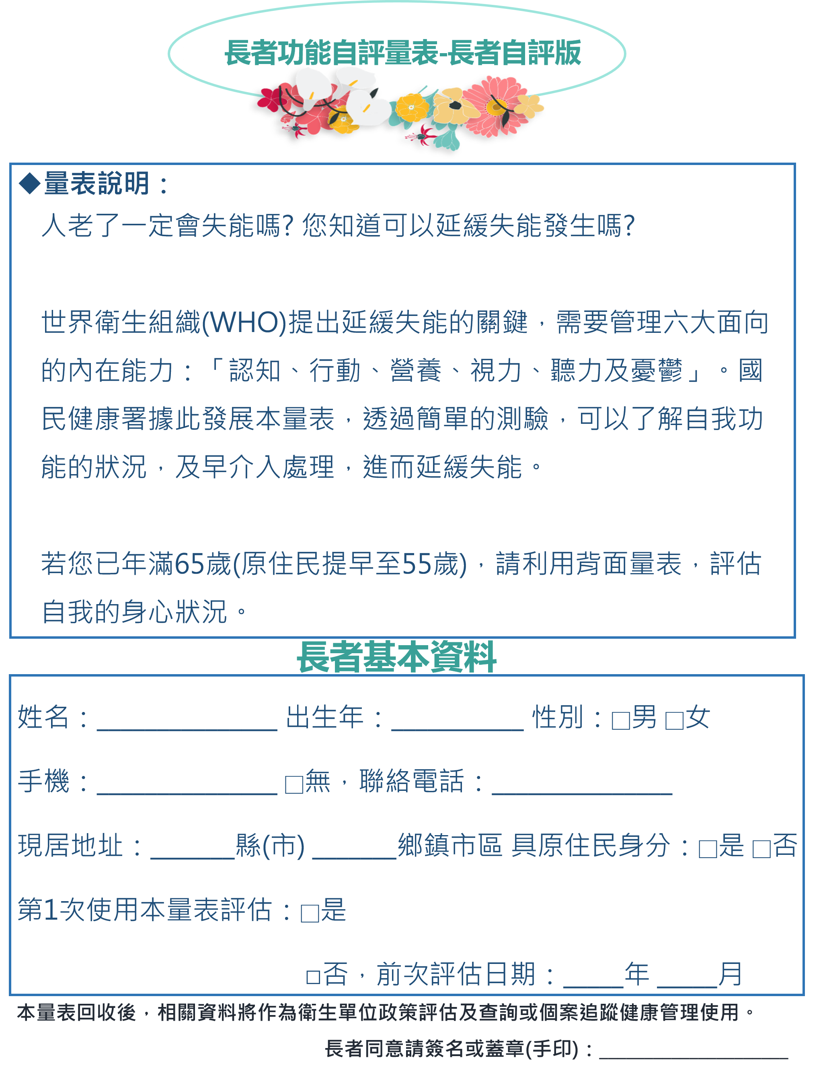
附件1

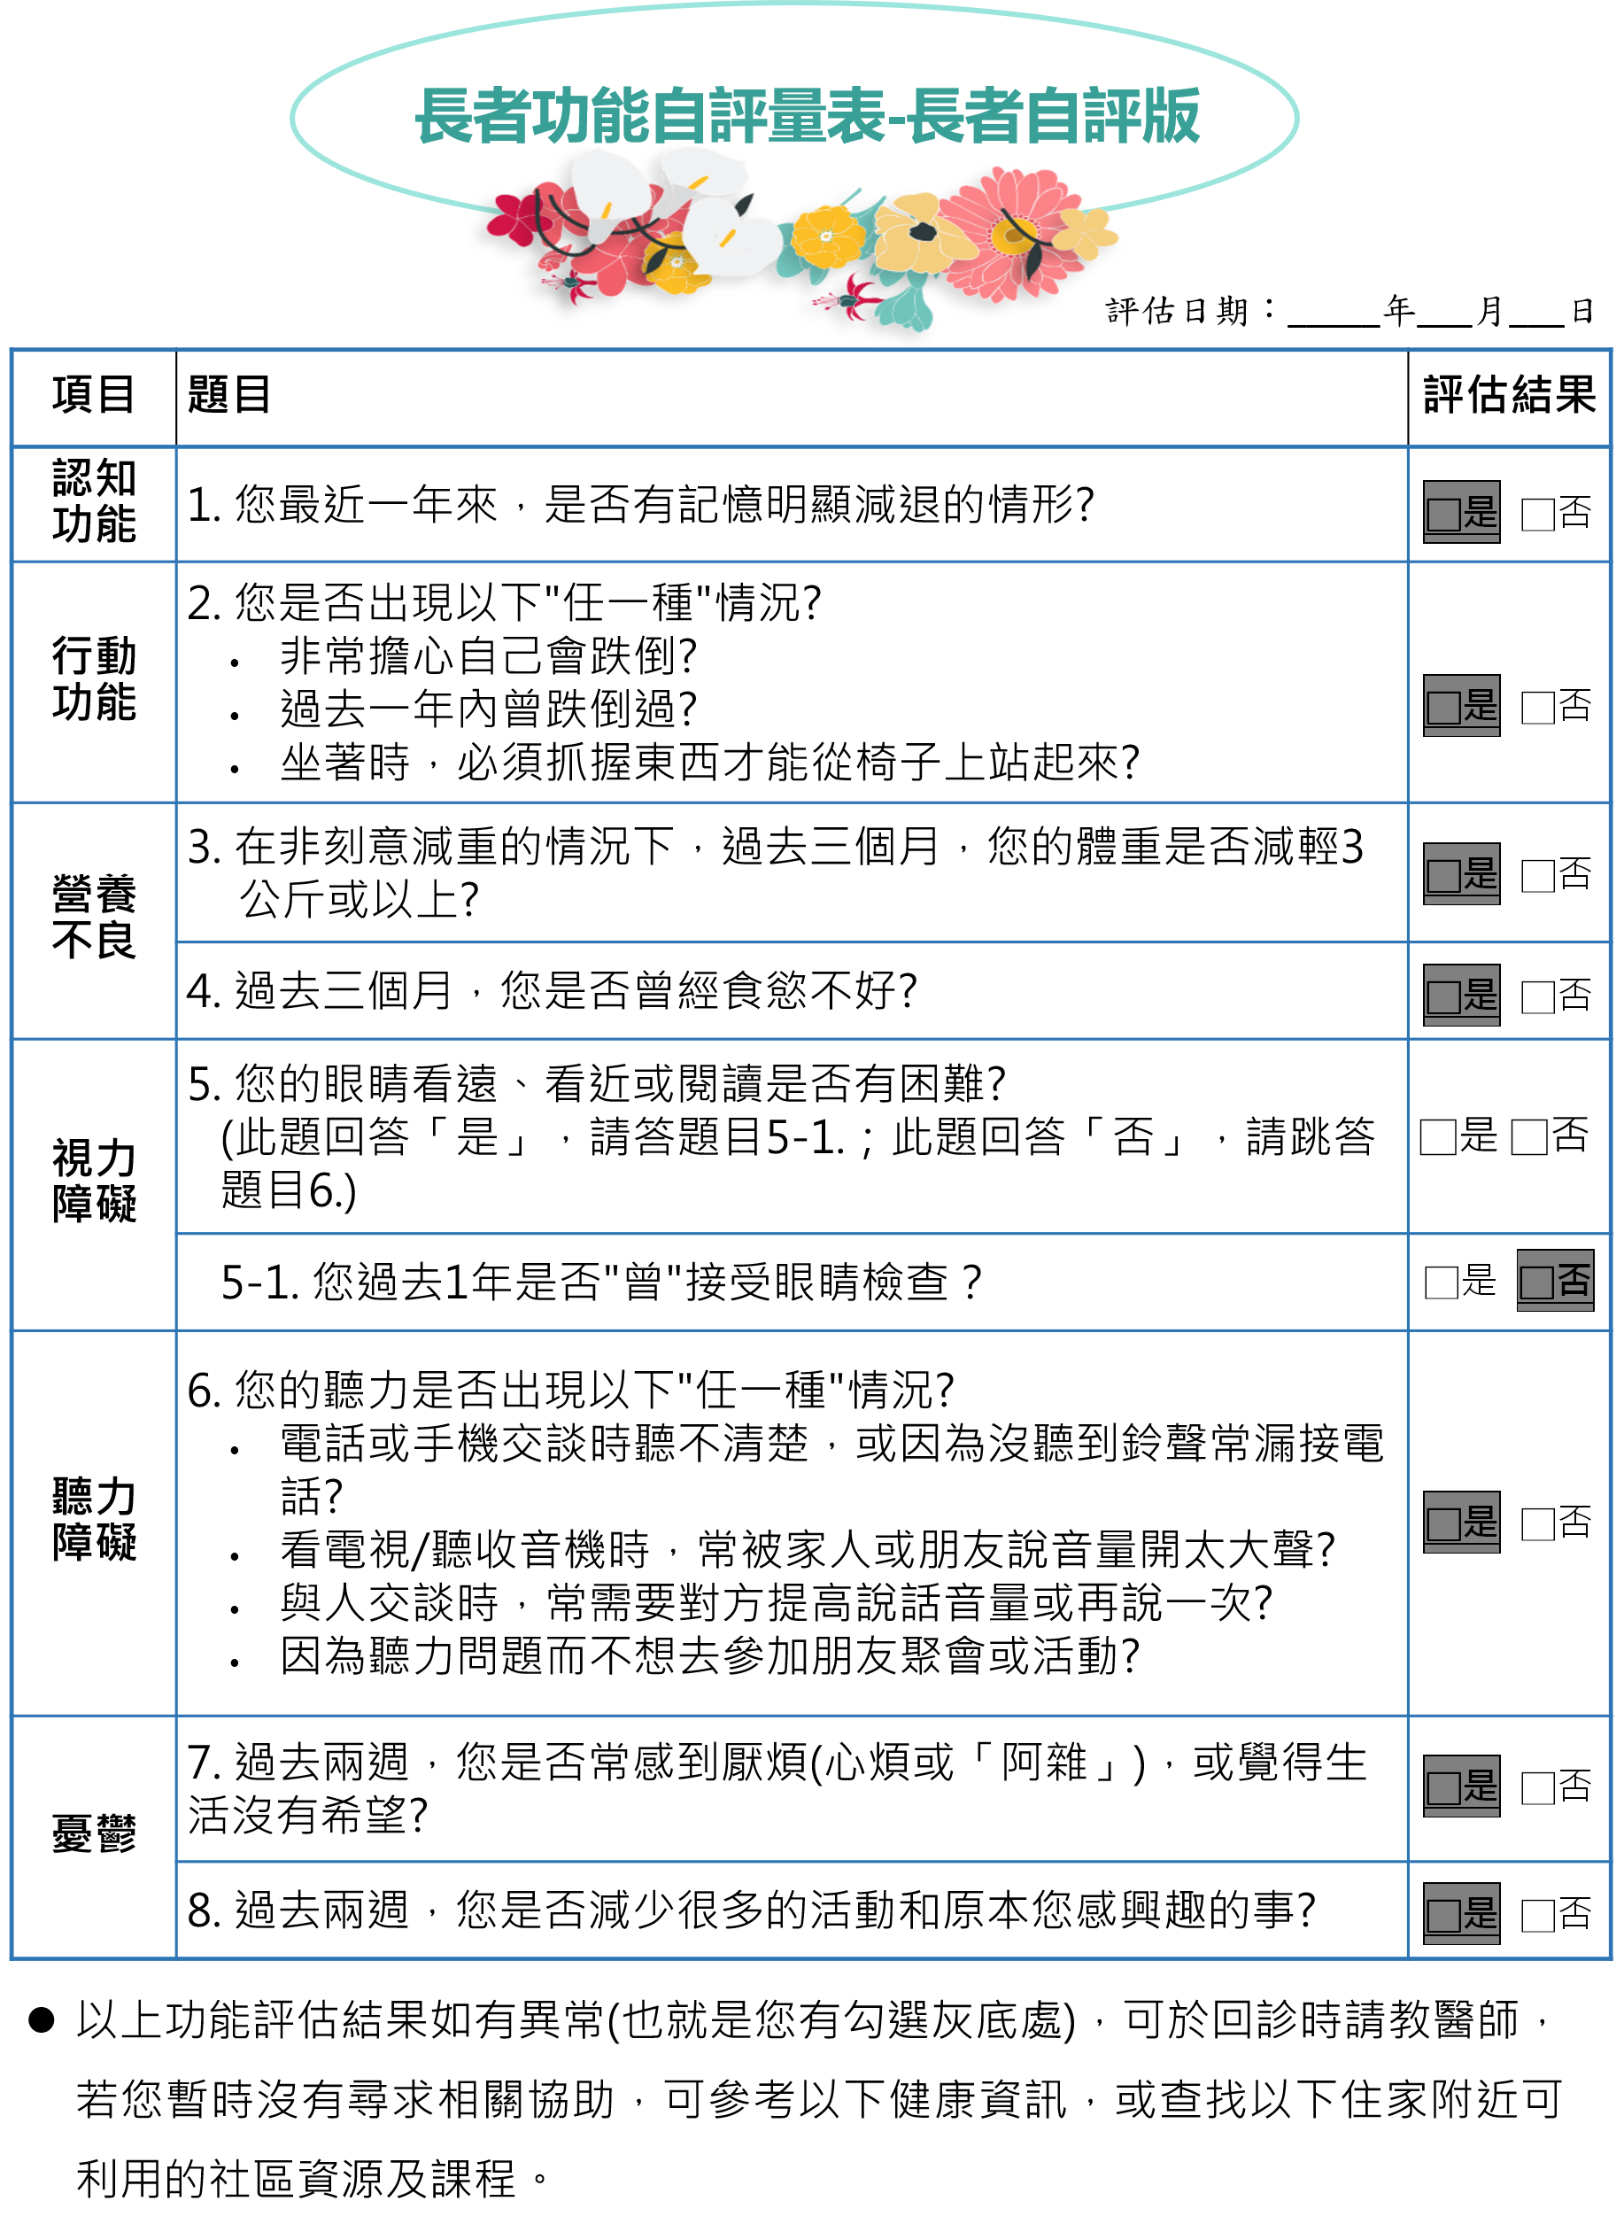

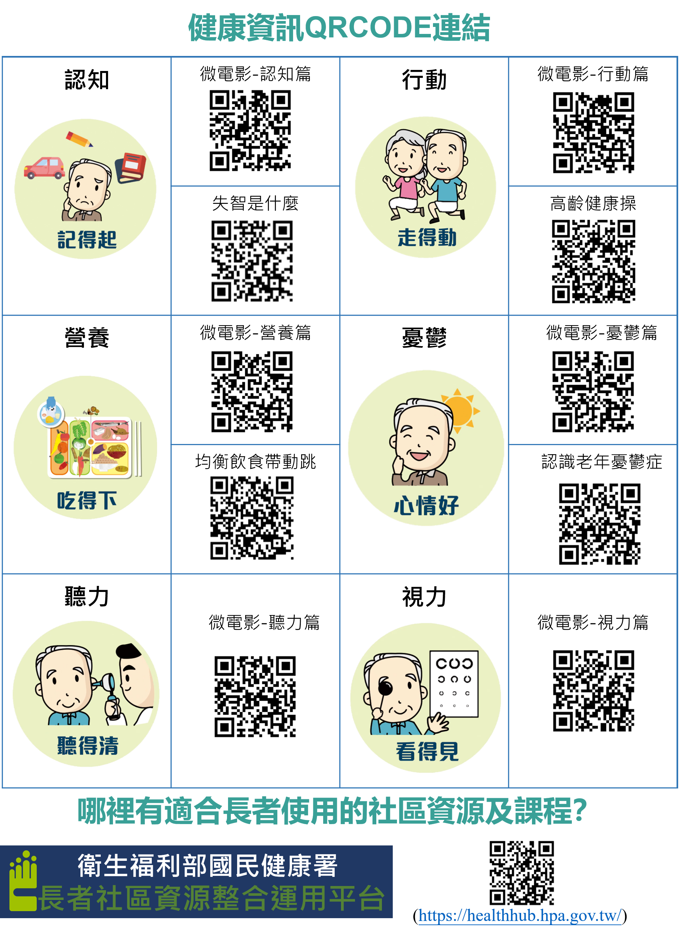

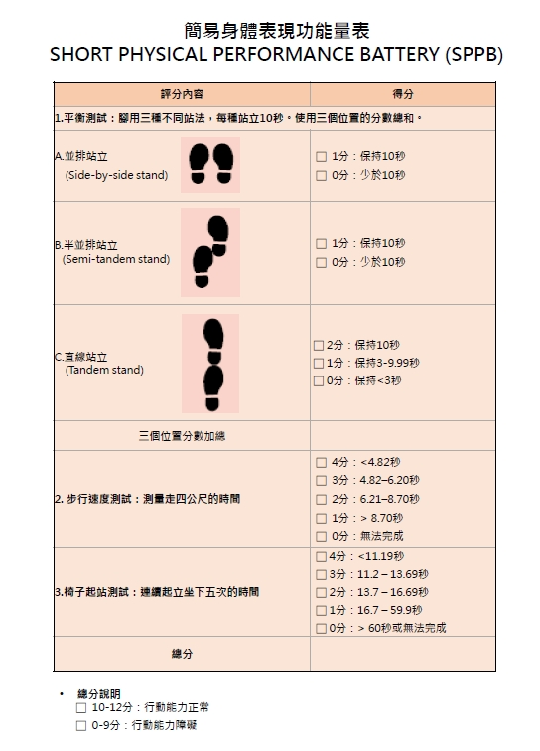

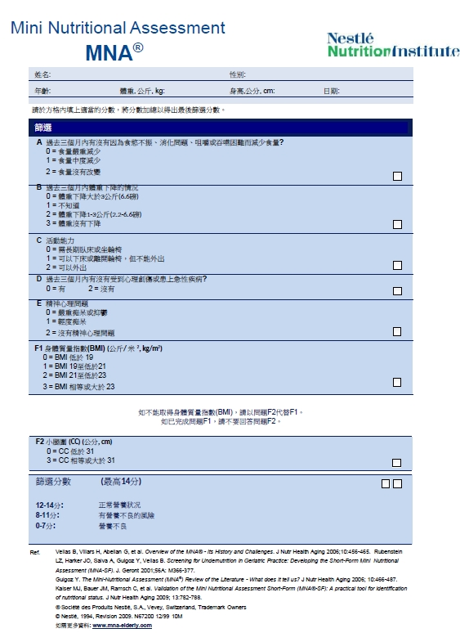

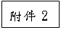
預防及延緩失能照護服務方案品質指標
一、基本資料
題號 | 內容
1 | 方案適用對象（可複選）  □健康長者 □衰弱長者 □輕度失能  □中度失能 □輕度失智 □中度失智 □其他  ＊說明：請選擇方案設計的主要對象
2 | 方案類別（可複選）  □認知促進 □肌力強化 □營養管理  □生活功能 □社會參與 □口腔保健  □自主健康管理 □其他  ＊說明：方案面向為體適能者，可以勾選肌力強化。

二、結構面
題號 | 內容 | 答項
3 | 方案內容可融入長者健康之多元面向（包含認知、行動、營養、視力及聽力、情緒、用藥、生活功能、生活目標等）  ＊說明1：符合國際趨勢，方案雖有重點主題，但可於課程中帶入其他多元健康概念。  ＊說明2：不強制多元面向主題內容，惟方案成效評量包含多元面向之長者健康評估。 | □ 是  □ 否
4 | 提供可洽詢之聯繫窗口（單位及聯繫人）與聯繫方式 | □ 是  □ 否
5 | 指導員之條件  - 曾通過方案指導員資格。  - 配合中央政府機關政策，完成衛生福利部國民健康署或教育部體育署提供之基礎增能課程訓練。  - 建議可具備與方案面向（如：認知、肌力、生活功能、營養口牙及心理社會等）相符之專業背景。 | □ 是  □ 否

三、過程面
題號 | 內容 | 答項
6 | 方案應用目標明確，符合參與長者的需求 | □ 是  □ 否
7 | 方案模組之教案架構與核心原理清楚，且有可操作的流程  *說明:活動內容可依據教案架構與核心原理彈性調整。 | □ 是  □ 否
8 | 活動設計安排，考量長者之參與度與互動性。  *說明:不僅是課堂講授方式、以長者實際操作為主 | □ 是  □ 否
9 | 建立課前及課後長者功能評估機制，並依照課前評估結果（長者程度）進行課程調整。  *說明：建議長者參加一課程方案，至少需完成一次前測（課程執行前二週內到課程開始第一週）及後測（12週課程之最後一週到課程結束後二週內），有必要可另安排追蹤測驗。 | □ 是  □ 否
10 | 利用各種多元方式獲得相關人員之回饋(滿意度、課堂討論)，調整課程內容  *說明：「相關人員」可包含參與課程之長者、帶領師資、社區據點工作人員等。 | □ 是  □ 否
11 | 提供安全防護措施指引（例如：環境安全提示、預防跌倒、運動傷害等不良反應出現之措施）、感控防疫措施指引與緊急意外事件處理流程 | □ 是  □ 否
12 | 提供方案品質管控機制(例如:定期與指導員討論或進行回訓，瞭解長者參與之過程及成效等) | □ 是  □ 否

四、結果面
題號 | 內容 | 答項
13 | 執行成效評估與分析  □A.ICOPE自評，以及肌力、營養或認知異常面向複評(肌力:SPPB、認知: MMSE、營養: MNA)  □B.方案成效評估（可依ICOPE評估結果異常面向選用對應題項）  □C.其他，方案開發者增加之評估：__________ | □ 是  □ 否

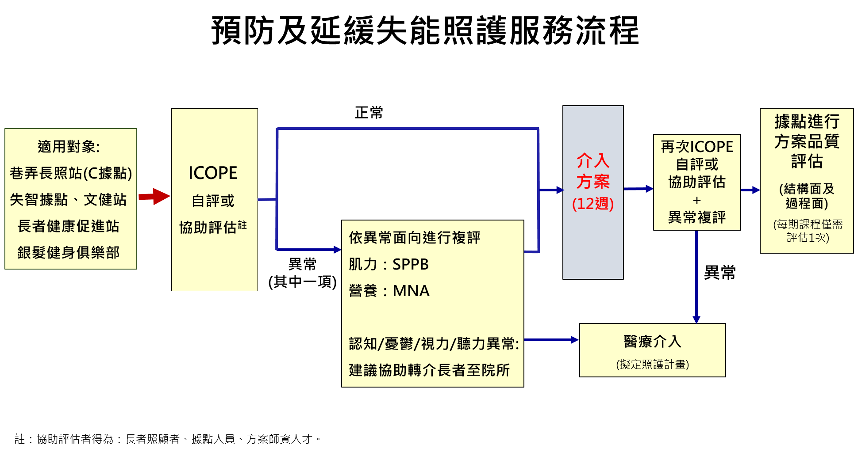

112/113年「銀髮健身俱樂部補助計畫」
出缺勤與血壓紀錄表
姓名： |  |  | 上課日期： / ~ /
日期 | 出席(ˇ) | 時間 | 收縮壓  (mmHg) | 舒張壓  (mmHg) | 心跳  (下/分鐘)
※本紀錄需於每次上課填寫
附件3
衛生福利部國民健康署
附件4
「112/113年銀髮健身俱樂部補助計畫」
個人資料蒐集、處理及利用告知聲明書暨同意書
一、目的：
因應人口快速老化，強化社區初級預防功能，降低長者衰弱風險，衛生福利部國民健康署自110年起補助地方政府結合目前公有閒置或低度使用之空間，設置銀髮健身俱樂部並進行營運，提供長者多元運動健康促進服務，並將以計畫參與者前、後測問卷與測量資料進行成效評估，以利未來擬定及改善相關政策或計畫。
二、計畫簡述：
本次將以全國21縣市接受「前瞻基礎建設計畫2.0-銀髮健身俱樂部補助計畫」服務之65歲以上長者為對象，蒐集個人基本資料(含姓名、性別、國民身分證統一編號、電話號碼、行動電話、通訊及戶籍地址、語言、教育程度、疾病史、出生年月日等)，以及接受服務期間所進行之「長者功能自評量表」ICOPE篩檢(包含: 認知功能、行動功能、營養不良、憂鬱、視力障礙或聽力障礙)之前、後測成果，登錄於衛生福利部國民健康署「長者健康促進平台」，並運用前述蒐集之資料進行計畫成效分析，規劃與政府大型資料庫進行串檔，進行長期健康、社會及經濟效益之評價分析。
本計畫服務期間預估為111年至116年，每年將依「前瞻基礎建設計畫2.0-銀髮健身俱樂部補助計畫」與「預防及延緩失能」相關政策規劃，逐年彙整資料，進行短中長期之成效分析。
三、串聯政府大型資料庫資料：
有關前述政府大型資料庫將包含健保資料庫、疾病登記檔、死亡檔、長期照顧資料庫、社區關懷照顧資料庫等，連結政府大型資料庫將有助於分析了解接受預防及延緩失能介入服務及落實健康生活型態與後續衰弱、失能、疾病發展的關係。
在得到您的同意後，將會使用您的身分證字號在特定辦公室進行串檔，檔案串聯之後，會將您的名字和身份證字號刪除，用流水編號取代，讓您的個人資料不會被洩漏，達到保護個人隱私的要求，您有權利隨時提出停止串聯政府大型資料庫。
四、簽章及勾選欄：
如果您瞭解前述相關說明，並在符合上述告知事項範圍內，蒐集、處理及利用您所提供之各項個人資料，請您在此勾選與簽名，俾據以辦理相關事宜，謝謝您!
□本人同意接受長者健康評估，相關資料登錄於「長者健康促進平台」，作為衛生單位政策評估或個案追蹤健康管理使用。
□本人同意參與「銀髮健身俱樂部補助計畫」成效評估研究之自願參與者。

立同意書人：(簽名)

立同意書日期： 年 月 日
附件5

112/113年「銀髮健身俱樂部補助計畫」
計畫書

一、提案 處據點
二、據點場所類型
□ 社區據點
□ 衛生所、鄉鎮市區公所或其他政府機關
□ 各級學校、農會、水利會或其他在地閒置空間或土地
□ 醫療機構
□ 公園綠地

註：提案請提供建議補助之排序。

____________(縣市政府名稱)

111年○月○日

基本資料
一、申請單位：
申請單位 | 單位名稱： 縣(市) 局(處) 課(科)
申請單位 | 承辦科室主管：
申請單位 | 聯絡人：
申請單位 | 電話： | 傳真：
申請單位 | 電子郵件：

二、據點單位
推薦第1序位  執行單位 | 據點名稱：
推薦第1序位  執行單位 | 據點地址：
推薦第1序位  執行單位 | 執行單位名稱：
推薦第1序位  執行單位 | 聯絡人： | 傳真：
推薦第1序位  執行單位 | 電話： | 手機：
推薦第1序位  執行單位 | 電子郵件：
推薦第1序位  執行單位 | 地址：
單位類型 | □ 社區據點 □ 衛生所、鄉鎮市區公所或其他政府機關  □ 各級學校、農會、水利會或其他在地閒置空間或土地  □ 醫療機構 □ 公園綠地
計畫遞補 | 若申請本年度計畫，因名額不足未能通過，是否有意願遞補至另一年度計畫?  (如:原申請112/113年度計畫，是否有意願遞補至113/112年度)  □是 □否
經費 | 總經費： 元：  中央補助經費： 元，自籌經費： 元

推薦第2序位  執行單位 | 據點名稱：
推薦第2序位  執行單位 | 據點地址：
推薦第2序位  執行單位 | 執行單位名稱：
推薦第2序位  執行單位 | 聯絡人： | 傳真：
推薦第2序位  執行單位 | 電話： | 手機：
推薦第2序位  執行單位 | 電子郵件：
推薦第2序位  執行單位 | 地址：
單位類型 | □ 社區據點 □ 衛生所、鄉鎮市區公所或其他政府機關  □ 各級學校、農會、水利會或其他在地閒置空間或土地  □ 醫療機構 □ 公園綠地
計畫遞補 | 若申請本年度計畫，因名額不足未能通過，是否有意願遞補至另一年度計畫?  (如: 原申請112/113年度計畫，是否有意願遞補至113/112年度)  □是 □否
經費 | 總經費： 元：  中央補助經費： 元，自籌經費： 元

推薦第3序位  執行單位 | 據點名稱：
推薦第3序位  執行單位 | 據點地址：
推薦第3序位  執行單位 | 執行單位名稱：
推薦第3序位  執行單位 | 聯絡人： | 傳真：
推薦第3序位  執行單位 | 電話： | 手機：
推薦第3序位  執行單位 | 電子郵件：
推薦第3序位  執行單位 | 地址：
單位類型 | □ 社區據點 □ 衛生所、鄉鎮市區公所或其他政府機關  □ 各級學校、農會、水利會或其他在地閒置空間或土地  □ 醫療機構 □ 公園綠地
計畫遞補 | 若申請本年度計畫，因名額不足未能通過，是否有意願遞補至另一年度計畫?  (如: 原申請112/113年度計畫，是否有意願遞補至113/112年度)  □是 □否
經費 | 總經費： 元：  中央補助經費： 元，自籌經費： 元

推薦第4序位  執行單位 | 據點名稱：
推薦第4序位  執行單位 | 據點地址：
推薦第4序位  執行單位 | 執行單位名稱：
推薦第4序位  執行單位 | 聯絡人： | 傳真：
推薦第4序位  執行單位 | 電話： | 手機：
推薦第4序位  執行單位 | 電子郵件：
推薦第4序位  執行單位 | 地址：
單位類型 | □ 社區據點 □ 衛生所、鄉鎮市區公所或其他政府機關  □ 各級學校、農會、水利會或其他在地閒置空間或土地  □ 醫療機構 □ 公園綠地
計畫遞補 | 若申請本年度計畫，因名額不足未能通過，是否有意願遞補至另一年度計畫?  (如: 原申請112/113年度計畫，是否有意願遞補至113/112年度)  □是 □否
經費 | 總經費： 元：  中央補助經費： 元，自籌經費： 元

推薦第5序位  執行單位 | 據點名稱：
推薦第5序位  執行單位 | 據點地址：
推薦第5序位  執行單位 | 執行單位名稱：
推薦第5序位  執行單位 | 聯絡人： | 傳真：
推薦第5序位  執行單位 | 電話： | 手機：
推薦第5序位  執行單位 | 電子郵件：
推薦第5序位  執行單位 | 地址：
單位類型 | □ 社區據點 □ 衛生所、鄉鎮市區公所或其他政府機關  □ 各級學校、農會、水利會或其他在地閒置空間或土地  □ 醫療機構 □ 公園綠地
計畫遞補 | 若申請本年度計畫，因名額不足未能通過，是否有意願遞補至另一年度計畫?  (如: 原申請112/113年度計畫，是否有意願遞補至113/112年度)  □是 □否
經費 | 總經費： 元：  中央補助經費： 元，自籌經費： 元
（本表若不敷使用，請自行增列）
目錄
- 計畫緣起 | ( )
- 現況分析 | ( )
- 計畫目標 | ( )
- 計畫期程 | ( )
- 執行策略及方法
- 預定進度 | ( )
- 永續經營策略 | ( )
- 人力資源管理與管考機制 | ( )
- 計畫經費需求 | ( )
- 預期效益（含評價方法） | ( )
- 其他檢附資料 | ( )

計畫書本文內容(格式)
  - 計畫緣起
  - 現況分析
  - 計畫目標
衡量指標 | 定義／說明 | 目標值 |  | 備註
布建據點數 | 縣市之銀髮健身俱樂部布建點數 | ____據點
每年度服務長者  人數及人次數 | 自補助年度起，各年度分別接受服務之65歲以上長者人數與人次數（每處每年至少100人） | 112年/113年 | ______人
每年度服務長者  人數及人次數 | 自補助年度起，各年度分別接受服務之65歲以上長者人數與人次數（每處每年至少100人） | 113年/114年 | ______人
每年度服務長者  人數及人次數 | 自補助年度起，各年度分別接受服務之65歲以上長者人數與人次數（每處每年至少100人） | 114年/115年 | ______人
(其他自訂指標)
  - 計畫期程：
□112年度計畫:自核定日起至114年12月31日止。
□113年度計畫:自113年1月1日起至115年12月31日止。
  - 執行策略及方法
  - 預定進度
- 112年/113年
項目 |  | 執行月份
1
2
- 113年/114年
項目 |  | 執行月份
1
2
- 114年/115年
項目 |  | 執行月份
1
2
(如篇幅不足，請自行增列)
  - 永續經營策略
  - 人力資源管理與管考機制
  - 預期效益（含評價方法）
執行項目 |  | 定義/說明 | 目標值 |  | 備註
 |  | 定義/說明 | 月 | 年 | 備註
每月及年度接受服務之長者人數 | - 每月及年度使用本計畫辦理之課程服務之長者人數 | 由銀髮健身俱樂部補助計畫經費支應之各項課程活動，每月及年度參與課程之長者人數、人次數。 | 人 | 人
每月及年度接受服務之長者人數 | - 每月及年度使用本計畫辦理之課程服務之長者人數 | 由銀髮健身俱樂部補助計畫經費支應之各項課程活動，每月及年度參與課程之長者人數、人次數。 | 人次 | 人次
每月及年度接受服務之長者人數 | - 每月及年度使用其他計畫辦理之課程服務之長者人數 | 搭配其他政府計畫經費(如長者健康促進站、C據點預防及延緩失能服務等)，運用銀髮健身俱樂部設施(備)所辦理之各項課程活動，每月及年度參與課程之長者人數、人次數。 | 人 | 人
每月及年度接受服務之長者人數 | - 每月及年度使用其他計畫辦理之課程服務之長者人數 |  | 人次 | 人次
每月及年度接受服務之長者人數 | - 每月及年度使用銀髮健身俱樂部設施備(非課程)之長者人數 | 於銀髮健身俱樂部開放而無課程活動期間，每月及年度使用設施(備)之長者人數、人次數。。 | 人 | 人
每月及年度接受服務之長者人數 | - 每月及年度使用銀髮健身俱樂部設施備(非課程)之長者人數 | 於銀髮健身俱樂部開放而無課程活動期間，每月及年度使用設施(備)之長者人數、人次數。。 | 人次 | 人次
(其他自訂指標)

  - 經費編列表（另以excel格式列印）
112/113年「銀髮健身俱樂部補助計畫」經費分析表
項目 |  |  | 單價 | 數量 | 單位 | 總價 | 說明
一、業務費
審查費 | 外文(千字) |  | 250 |  | 千字 | 0 | 執行本計畫所需聘請專家學者進行實質審查並提供書面意見所支給之酬勞。  說明：
審查費 | 中文(千字) |  | 200 |  | 千字 | 0 | 執行本計畫所需聘請專家學者進行實質審查並提供書面意見所支給之酬勞。  說明：
審查費 | 外文(件) |  | 1,220 |  | 件 | 0 | 執行本計畫所需聘請專家學者進行實質審查並提供書面意見所支給之酬勞。  說明：
審查費 | 中文(件) |  | 810 |  | 件 | 0 | 執行本計畫所需聘請專家學者進行實質審查並提供書面意見所支給之酬勞。  說明：
出席費 |  |  |  |  | 人次 | 0 | 實施本計畫所需專家諮詢會議之出席費。受補助單位之相關人員及非以專家身分出席者不得支領，屬工作協調性質之會議不得支給出席費。  說明：
講座鐘點費 | 內聘 |  | 1,000 |  | 節 | 0 | 實施本計畫所需訓練研討活動之授課講演鐘點費或實習指導費，計畫項下已列支主持費及研究費等酬勞者不得支領本項費用。  說明：
講座鐘點費 | 外聘 | 國內 | 2,000 |  | 節 | 0 | 實施本計畫所需訓練研討活動之授課講演鐘點費或實習指導費，計畫項下已列支主持費及研究費等酬勞者不得支領本項費用。  說明：
講座鐘點費 | 外聘 | 國內主辦或訓練機構 | 1,500 |  | 節 | 0 | 實施本計畫所需訓練研討活動之授課講演鐘點費或實習指導費，計畫項下已列支主持費及研究費等酬勞者不得支領本項費用。  說明：
講座鐘點費 | 講座助理 | 同一課程講座1/2支給 | 500 |  | 節 | 0 | 實施本計畫所需訓練研討活動之授課講演鐘點費或實習指導費，計畫項下已列支主持費及研究費等酬勞者不得支領本項費用。  說明：
講座鐘點費 | 講座助理 | 同一課程講座1/2支給 | 1,000 |  | 節 | 0 | 實施本計畫所需訓練研討活動之授課講演鐘點費或實習指導費，計畫項下已列支主持費及研究費等酬勞者不得支領本項費用。  說明：
講座鐘點費 | 講座助理 | 同一課程講座1/2支給 | 750 |  | 節 | 0 | 實施本計畫所需訓練研討活動之授課講演鐘點費或實習指導費，計畫項下已列支主持費及研究費等酬勞者不得支領本項費用。  說明：
臨時工資（含其他雇主應負擔項目） |  |  | 0 | 1 | 式 | 0 | 實施本計畫特定工作所需勞務之工資，以按日或按時計酬者為限，受補助單位人員不得支領臨時工資，如需編列雇主負擔之勞健保費及公提勞工退休金則另計。  （詳人事表）
國內旅費 |  |  | 2,000 |  | 人天 | 0 | 實施本計畫所需之相關人員及出席專家之國內差旅費。  依「國內出差旅費報支要點」規定辦理，統一以2,000元/人天估算差旅費預算。  說明：
租金 |  |  |  |  |  | 0 | 實施本計畫所需租用銀髮健身俱樂部場地、辦公房屋場地、機器設備(含遠距課程所需電腦相關設備)及車輛等租金。  說明：
材料費 | 品項 |  |  |  |  | 0 | 實施本計畫所需徒手運動訓練物品與材料、消耗性器皿、材料、實名制系統所需讀卡機或其他報到物品、及使用年限未及二年或單價未達1 萬元非消耗性之物品等費用。應詳列各品項之名稱﹙中英文並列﹚單價、數量與總價。  說明：
材料費 | 品項 |  |  |  |  | 0
材料費 | 品項
材料費 | 品項 |  |  |  |  | 0
小計 |  |  |  |  |  | 0
二、設備費
設備費 | 品項 |  |  |  |  | 0 | 實施本計畫所需軟硬體設備之購置與裝置費用（須單價1萬元以上且使用年限2年以上者）。
設備費 | 品項 |  |  |  |  | 0 | 實施本計畫所需軟硬體設備之購置與裝置費用（須單價1萬元以上且使用年限2年以上者）。
小計 |  |  |  |  |  | 0
合計 |  |  |  |  |  | 0
  - 其他檢附資料
附件6
112/113年「銀髮健身俱樂部補助計畫」

審查意見暨計畫修正對照表

單位名稱 | ___________________(縣市政府名稱)
審查意見 |  | 修正情形說明
1.
2.
3.
原編列經費(元) |  | 修正後經費(元)
備註：本表係作為本署審查修正後計畫書之依據，如篇幅不足請自行複製，請仔細填寫。
附件7

112/113年「銀髮健身俱樂部補助計畫」

期末成果報告書

(縣市政府名稱)

○年○月○日

基本資料

- 縣市承辦單位
單位名稱
承辦科室主管（姓名／職稱）
聯絡人
（姓名／職稱）
電話
電子郵件

- 計畫執行單位（若表格不足，可自行新增）
據點名稱
據點地址
執行單位名稱
聯絡人 |  | 傳真
電話 |  | 手機
電子郵件
執行單位地址
單位類型 | □社區據點 □衛生所、鄉鎮市區公所或其他政府機關  □各級學校、農會、水利會或其他在地閒置空間或土地  □醫療機構 □公園綠地

據點名稱
據點地址
執行單位名稱
聯絡人 |  | 傳真
電話 |  | 手機
電子郵件
執行單位地址
單位類型 | □社區據點 □衛生所、鄉鎮市區公所或其他政府機關  □各級學校、農會、水利會或其他在地閒置空間或土地  □醫療機構 □公園綠地

目錄
摘要 ( )
壹、前言及目的 ( )
貳、計畫目標 ( )
參、實施策略及方法 ( )
肆、執行成效 ( )
伍、永續經營策略 ( )
陸、檢討與修正 ( )
柒、結論與建議 ( )
捌、附錄 ( )

摘要

前言及目的
      - 設置地點
      - 資源盤點
      - 計畫目的

指標 | 定義／說明 | 目標值 |  | 備註
布建據點數 | 縣市之銀髮健身俱樂部布建點數 | ____據點
每年度服務長者  人數及人次數 | 自補助年度起，各年度分別接受服務之65歲以上長者人數與人次數（每處每年至少100人） | 112年  /113年 | ______人
每年度服務長者  人數及人次數 | 自補助年度起，各年度分別接受服務之65歲以上長者人數與人次數（每處每年至少100人） | 113年  /114年 | ______人
每年度服務長者  人數及人次數 | 自補助年度起，各年度分別接受服務之65歲以上長者人數與人次數（每處每年至少100人） | 114年/115年 | ______人
其他自訂指標
（對照計畫目標）

計畫目標

實施策略及方法
- 健身俱樂部設置之實施做法

- 健身俱樂部運作之實施作法

執行成效
- 縣市布點數與服務量／據點服務量
執行項目 | 定義／說明 | 實際值 | 備註
布建據點數 | 縣市之銀髮健身俱樂部布建點數 | ______處

- 月報表

時間  執行項目 |  | 112年
 |  | 1月 | 2月 | 3月 | 4月 | 5月 | 6月 | 7月 | 8月 | 9月 | 10月 | 11月 | 12月 | 合計
本計畫之課程  參與長者 | 人數
本計畫之課程  參與長者 | 人次
其他計畫辦理課程  服務之長者 | 人數
其他計畫辦理課程  服務之長者 | 人次
非課程期間  使用設施之長者 | 人數
非課程期間  使用設施之長者 | 人次
前述三類長者總計 | 人數
前述三類長者總計 | 人次
其他自訂指標
（對照計畫目標）

- 年度報表
時間  執行項目 |  | 112年
本計畫之課程參與長者 | 人數
本計畫之課程參與長者 | 人次
其他計畫辦理課程服務之長者 | 人數
其他計畫辦理課程服務之長者 | 人次
非課程期間使用設施之長者 | 人數
非課程期間使用設施之長者 | 人次
前述三類長者總計 | 人數
前述三類長者總計 | 人次
其他自訂指標
（對照計畫目標）
- 設備（施）購置
計畫書核定所列 | 實際支用
(若表格不足，自行新增)

- 預算使用
計畫書核定所列 | 實際支用
(若表格不足，自行新增)

- 工作進度（含設備購置、預算使用等）與表格內結構與過程指標達成情形說明：

- 結果指標（含ICOPE、長者健康評估、自擬指標等）：

- 針對長輩參與後滿意度進行分析和說明：
題項 | 平均  分數 | 非常同意  (5分) |  | 同意  (4分) |  | 普通  (3分) |  | 不同意  (2分) |  | 非常不同意  (1分)
題項 | 平均  分數 | 人數 | % | 人數 | % | 人數 | % | 人數 | % | 人數 | %
- 我覺得來活動後精神變比較好。
- 我覺得來活動後心情變比較好。
- 我覺得來活動後走路變比較快。
- 我覺得來活動後走路變比較穩
- 我覺得來活動後手腳都更有力氣了。
- 我覺得來活動後變得比較不會害怕跌倒了。
- 我覺得來活動後交友圈變廣。

題項 | 平均分數 | 81-100分 |  | 61-80分 |  | 41-60分 |  | 21-40分 |  | 0-20分
題項 | 平均分數 | 人數 | % | 人數 | % | 人數 | % | 人數 | % | 人數 | %
我對銀髮健身俱樂部的評分。

- 簡述與外部資源（社區團體或其他健康相關資源）的連結狀況與轉介個數
- 其他執行成果說明

永續經營策略
- 資金來源及規劃
- 維持服務方式
- 服務對象開拓與維持

檢討與修正

結論與建議

附錄

○○縣(市)接受中央計畫型補助款納入預算證明
附件8
補助機關 | 衛生福利部國民健康署
核定日期文號 | ○年○月○日國健社字第○○○○○○○○號函
補助計畫名稱 | 112年/113年銀髮健身俱樂部補助計畫
納入歲出預算  金額(大寫) | 補助款 |  | 分擔款
納入歲出預算
機關
納入歲出預算  情形 | 補助款 |  | 分擔款
納入歲出預算  情形 | 年度別 |  | 年度別
納入歲出預算  情形 | 預  算  別 | □總預算／□ 特別預算  □總預算第 次追加減預算  □ 特別預算  第 次追加減預算  □ 附屬單位預算  □業經本縣（市）議會以 年  月 日 字第 號函同意以墊付款先行支用 | 預  算  別 | □總預算／□ 特別預算  □總預算第 次追加減預算  □ 特別預算  第 次追加減預算  □ 附屬單位預算  □業經本縣（市）議會以 年  月 日 字第 號函同意以墊付款先行支用
納入歲出預算  情形 | 備註 | 本計畫經費由 ■前瞻基礎建設計畫第4期特別預算 □長照基金挹注

機關首長職銜簽字章
機 關
印 信

中華民國○年○月○日
112/113年銀髮健身俱樂部補助計畫
附件9
收支明細表
(本計畫經費來自■前瞻特別預算 □長照基金)
年度：112/113年
執行單位：○○○ (縣市政府名稱)
計畫名稱：112/113年銀髮健身俱樂部補助計畫(第__次核定)
補助經費：新臺幣 元整 (A)
核撥（結報）  經費預算核撥數 |  | 第一次核撥  年 月 日  金額： 元(B) | 第二次核撥  年 月 日  金額： 元（E） | 合計
 |  |  | 第一次餘（絀）數  金額： 元（D） | 合計
用途別 | 核定金額 | 第一次結報  年 月 日  金額： 元（C） | 第二次結報  年 月 日  金額： 元（F） | 合計
業務費 | ○○○
設備費 | ○○○
小計 | (A)
餘（絀）數 |  | (D) | (G)＝E+D-F
備註 |  | - □補助款總經費執行率(%)= % ，是否達80%。  ◻已達成。  ◻未達成，請說明原因及處理方式：  - 年度經費繳回款：新台幣 元。  - 利息收入：新台幣 元、其他衍生收入：新臺幣 元，(經費結報時，利息金額為300元以下者，得留存受補(捐)助單位免解繳本署；其餘併同其他衍生收入及結餘款，應於結報時解繳本署)。  - 地方政府自籌經費： 元，自籌比率： %
承辦人： 單位主管： 會計人員： 機關首長：

備註1：本表係為補（捐）計畫，於核銷時須檢附之附表。相關欄位填表說明：
      - 總經費：112/113年度核定總經費＝各項用途別經費之合計
      - 第1次核撥金額＝人事及基本維運費撥付金額。
      - 第一次結報數
      - 餘（絀）數＝第1次核撥金額－第1次結報金額。
      - 第2次核撥金額＝資本設施(備)費撥付金額。。
      - 第二次結報數
      - 年度經費結(絀)餘，應繳回款數
備註2：用途別以各補助計畫中經費表之科目分類為用途別
112/113年銀髮健身俱樂部補助計畫
附件10
執行單位核銷清單

縣市：○○○(縣市政府名稱)
總經費：新臺幣 總核定金額 元整；
單位：元
經費  據點名稱 | 核定  金額 | 核撥金額  (A) | 結報金額(B) | 餘(絀)數(A)-(B) | 自籌金額  (C) | 計畫支用經費合計(B)+(C)
服務提供單位
經費合計
(本書表可以自行以A4紙繕打附加)

承辦人： 單位主管： 會計人員： 機關首長：
112/113年銀髮健身俱樂部補助計畫
附件11
計畫變更申請書
計畫名稱 | 112/113年銀髮健身俱樂部補助計畫
執行機構 |  |  | 計畫承辦人
變更性質 | （ ）計畫經費項目變更（ ）計畫內容及經費項目變更  （ ）其他
變 更 內 容
原訂計畫內容 |  | 變更後內容 |  | 變更理由 |  | 效益分析（自評）
1.計畫名稱：XXXXX  2.原計畫內容：  （摘要敘述，並註明頁數）  3.原經費：XXXXX  請就計畫變更部份，詳述是否會影響其過程目標逹成  計畫變更申請常見問題:  - 未撰寫計畫變更前、後內容，僅註記頁數  - 變更理由不明確、太簡略 |  | 1.變更後內容：  （摘要敘述）  2.變更後經費：XXXXX |  |  |  | 1.  2.  3.  是否達成原計畫效益  □超過 □符合
承辦人： 單位主管： 會計人員： 機關首長：
112/113年銀髮健身俱樂部補助計畫
附件12
經費變更表
縣市： (縣市政府名稱)
計畫名稱：112/113年銀髮健身俱樂部補助計畫
據點名稱：__________________________
執行單位：__________________________
(單位：元)
經費別  （一級科目） | 描述  （二級科目） | 核定經費 | 流入經費 | 流出經費 | 變更後經費 | 變更說明
總 計

